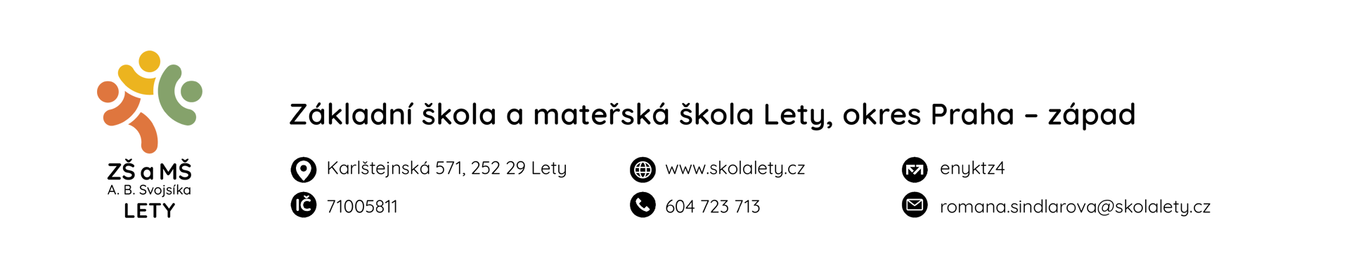

ZÁPIS DO 1. ROČNÍKU
Zápis proběhne dne 18. 4. 2024 od 14. 00 – 18. 00 hodin ve 3. patře budovy školy – Karlštejnská 571.
Před samotným zápisem se prosím, registrujte na adrese
https://aplikace.zapisyonline.cz/SOL/PublicWeb/zslety/KWE015_Prihlaska.aspx?ID=5345
Zde vyplňte elektronickou přihlášku a zaregistrujte se na termín zápisu.
Návod na vyplnění přihlášky najdete zde:
https://zapisyonline.cz/navod-pro-skoly/
K zápisu přijde zákonný zástupce spolu s dítětem minimálně 10 minut před zaregistrovaným termínem.
K zápisu, prosím, přineste vytištěnou přihlášku z aplikace, rodný list dítěte a OP zákonného zástupce.
V případě jakéhokoliv dotazu se obraťte na email romana.sindlarova@skolalety.cz
Budeme se na Vás – a především na Vaše děti moc těšit…

Za celý tým naší školy R. Šindlářová

ODKLAD POVINNÉ ŠKOLNÍ DOCHÁZKY
V případě, že zvažujete odklad školní docházky, není nutná osobní přítomnost dítěte – ani registrace na termín zápisu.
Bude stačit pouze zaregistrovat se do aplikace a zaškrtnout možnost žádosti o odklad. Vytištěnou žádost o odklad spolu s doporučením pedagogicko-psychologické poradny nebo speciálně pedagogického centra a doporučení lékaře (pediatr či specialista – např. logoped) doručíte do školy do 30. 4. 2024. Doporučuji se na termínu předání žádosti předem domluvit na emailové adrese romana.sindlarova@skolalety.cz

